Практическое задание 5.

Цель данного задания: провести анализ социальных процессов современной России

Задание 1. Укажите особенности социальной стратификации населения нашей страны в период существования СССР.

Задание 2. Какие факторы повлияли на формирование современного российского общества?

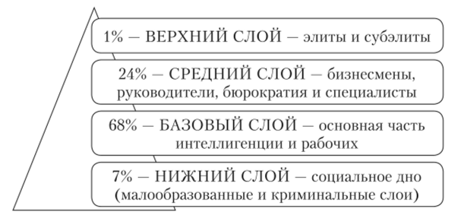
Задание 3. Сравните стратификационные модели современного российского общества предложенные исследователями Т. Заславской и М. Римашевской. Какая из этих моделей вам ближе? Аргументируйте свой ответ.

Задание 4. Во время дискуссии на тему «Средний класс современной России» были высказаны три точки зрения:
1. Появление среднего класса в России является социальным следствием возникших рыночных отношений. Именно он составляет социальную базу демократических процессов в российском обществе. Росту численности среднего класса и увеличению его относительной доли в социальной структуре общества будет способствовать дальнейшее продвижение по пути рыночных реформ.
2. В российском обществе нет реального среднего класса. Существуют лишь лица, занимающие среднее положение по таким показателям, как доход и престиж, однако средний класс еще не оформился. Реальных перспектив для формирования среднего класса в России пока еще нет.
3. Экономический кризис 1998 г. прервал процесс формирования среднего класса в России. В результате тот немногочисленный слой, который можно было по основным социальным характеристикам сравнивать с западным средним классом, подвергся маргинализации.

Задание:
А) Установите, кому (оптимисту, скептику, пессимисту) принадлежит каждая из названных позиций. Свой выбор объясните.
Б) Какие аргументы из приведенной дискуссии кажутся вам убедительными, а какие нет?
В) Сформулируйте свою позицию относительно современного состояния и перспектив развития среднего класса в России.

Практическое задание 6.

Цель данного задания: проанализировать роль семьи в современной России.

Задание 1. Социальный слой служащих в статусном отношении обычно считается более высоким, чем рабочих. Известно, что среди рабочих женщин значительно меньше, чем среди служащих. Можно ли на основе этого сделать вывод, что у женщин больше шансов подняться по социальной лестнице, чем у мужчин, и что им чаще удается это сделать? Свое мнение аргументируйте.

Задание 2. Найдите в приведённом ниже списке характеристики патриархальной (традиционной) семьи. Запишите цифры, под которыми они указаны.
1) совместное проживание нескольких поколений;
2) принятие решений всеми членами семьи;
3) экономическая самостоятельность женщины;
4) жёсткое распределение мужских и женских обязанностей;
5) организация быта как основная экономическая функция;
6) совместная производственная деятельность.

Задание 3. Найдите в приведенном списке проявления экономической функции семьи. Запишите цифры, под которыми они указаны.
1) обучение детей трудовым навыкам;
2) материальная поддержка неработающих членов семьи;
3) организация досуга;
4) наделение наследственным статусом;
5) семейное предпринимательство.

Задание 4. Установите соответствие между примерами и типами семей: к каждой позиции, данной в первом столбце, подберите соответствующую позицию из второго столбца.
Примеры | Типы семей
A) жена гражданина К. решила получить ещё одно образование, и супруги договорились, что муж возьмет большую часть забот по дому на себя, чтобы жена могла совмещать учёбу с работой | 1) патриархальная  2) партнёрская
Б) в семье С. всю работу по дому выполняет жена; муж считает, что он зарабатывает деньги, а обязанность жены - домашние дела | 1) патриархальная  2) партнёрская
B) отец семейства решил отправить сына учиться в кадетский корпус, а возражения матери оставил без внимания | 1) патриархальная  2) партнёрская
Г) на семейном совете было решено, что жена поедет в отпуск с подругой, а муж останется дома и займётся ремонтом квартиры | 1) патриархальная  2) партнёрская
Д) муж и жена решили потратить деньги, отложенные на совместный летний отдых, на путёвку в санаторий для бабушки жены | 1) патриархальная  2) партнёрская

